Mission 2 : Rédiger une demande d’information |  | 
Durée : 30’ | ou | Source

Jeux sérieux
- Concevoir des groupes de 4 étudiants,
- Chaque étudiant conçoit ses propres lettres au sein du groupe,
- Á l’issue des 30 minutes, le groupe compare et analyses les productions de chacun et retient les lettres qui seront soumises au formateur et/ou aux autres groupes.
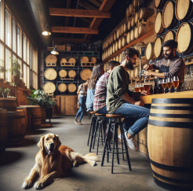
Contexte professionnel
La micro-brasserie du Solliet conçoit et commercialise, depuis plusieurs années, des bières artisanales (blanche, brune, ambrée, IPA, châtaigne, cerise…). La fabrication est sous-traitée auprès d’une entreprise située à Chambéry.
Pour se faire connaître et avoir un contact direct avec ses clients, l’entreprise participe également à des évènements festifs, des salons et des foires (fête de la bière, fête du patrimoine, fête de village, salon du bien-être, village de Noël…) et elle a ouvert plusieurs brasseries situées dans des grandes villes de la région Rhône-Alpes.
Les bières sont fabriquées à partir de produits issus de l’agriculture biologique. Grâce à un partenariat développé avec des agriculteurs locaux.
M. Solliet souhaite louer un stand à la foire de Lyon qui se tiendra du 23 mars au 2 avril de l’année prochaine à Eurexpo Lyon.
L’objectif est de faire connaitre l’entreprise et ses produits. M. Solliet souhaite soit un stand sur lequel il sera possible de faire déguster et vendre de la bière soit une buvette placée dans ou à côté d’un espace restauration.
Il vous demande préparer la demande d’information sur les modalités d’inscription pour obtenir un espace.
Votre message sera adressé aux organisateurs du salon. Vous trouverez des informations complémentaires sur le site internet de la foire de Lyon.

Travail à faire
Rédigez la demande d’inscription qui sera adressée aux organisateurs de la foire de Lyon (vous trouverez le formulaire d’inscription sur le site de la foire de Lyon).
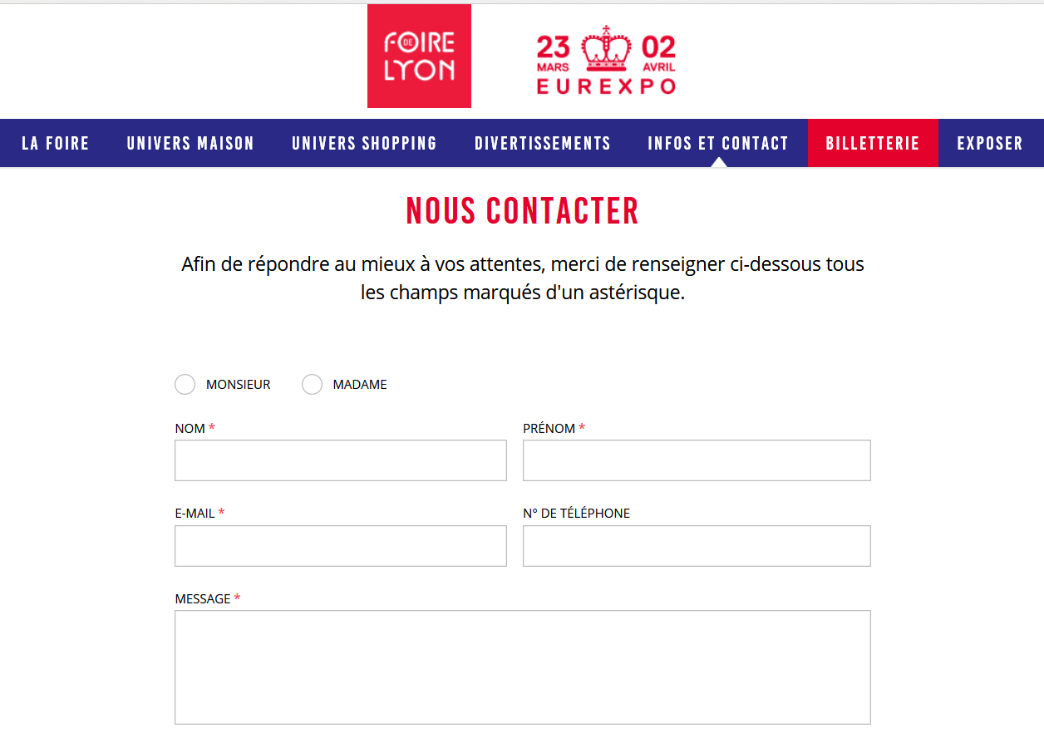
Nous contacter
Monsieur Madame
Nom : ………………………….. Prénom : …………………………..
E-Mail : ………………………….. Téléphone : …………………………..
Message :

